РОССИЙСКАЯ АКАДЕМИЯ НАУК
СИБИРСКОЕ ОТДЕЛЕНИЕ

Разработчик Проектно-технологической документации:

Институт Гидродинамики им М. А. Лаврентьева СО РАН

Разработка технологического процесса и Опытного образца:

Институт Гидродинамики им М. А. Лаврентьева СО РАН
и
ООО «Научно-производственная фирма «Гидромеханика»

г. Новосибирск 2009

Технология и оборудование
для глубокого трамбования грунта
В.C. МИРОНОВ, проф. (НГАСУ), П.Я. ФАДЕЕВ, В.Я. ФАДЕЕВ, М.C. МАНДРИК (ИГиЛ СО РАН)
Просадочные и насыпные грунты отличаются недостаточной несущей способностью. При строительстве на таких грунтах тяжелых многоэтажных зданий используют сваи длиной от 8 до 25 м (в зависимости от свойств грунта). Однако для реализации свайных фундаментов необходимо создание и содержание специальных производственных мощностей для изготовления свай, применение специального сваебойного оборудования, организация транспортировки свай от заводов до строительных площадок. В итоге стоимость свайных фундаментов оказывается очень высокой. Так, при постройке типового 6-подъездного 9-этажного дома требуется до тысячи 12-метровых свай. Стоимость каждой забитой сваи около 8 тыс. руб., а стоимость свайного основания фундамента около 8 млн руб. К тому же забивание свай на определенную глубину в просадочный грунт требует значительных энергозатрат, а при недостаточной мощности дизель-молота оказывается просто невозможным забить их до нужной отметки. При увеличении же мощности дизель-молота происходит разрушение свай.
Стоимость свайных фундаментов составляет 30—40% от общей стоимости здания. Для снижения затрат на строительство целесообразно прежде всего снижать затраты на нулевой цикл. На протяжении двух последних десятилетий проводится поиск альтернативной, более дешевой технологии строительства.
В процессе проведения научно-исследовательских и экспериментальных работ, выполнявшихся в Московском НИИ оснований и фундаментов, Новосибирском государственном архитектурно-строительном университете (НГАСУ), Сибирском зональном институте экспериментального проектирования (СибЗНИИЭП), Алтайском государственном техническом университете, было установлено, что после глубокого ударного трамбования грунта на 20-30% повышается его плотность, улучшается структура, устраняется просадочность, значительно снижается склонность грунта к водонасыщению, т.е. в несколько раз повышается его несущая способность. С учетом полученных научных результатов был сделан вывод, что на хорошо утрамбованном грунте вместо свайных можно успешно возводить более дешевые ленточные и ленточно-столбчатые фундаменты.
Специалистами НГАСУ и СибЗНИИЭПа были разработаны нормы строительства на трамбованном грунте и предложена технология, доведенная до промышленного использования. Однако широкого распространения в строительстве технология трамбования не нашла. Это обусловлено тем, что для трамбования грунта до последнего времени применялись навешиваемые на экскаваторы копры высотой 10—15 м с падающими трамбовками массой 7 – 10т. Эти громоздкие машины отличаются низкой технической готовностью и малой рабочей частотой (2 – 3 удара в минуту), значительно уступая по производительности существующему сваебойному оборудованию.
Кроме того, взаимодействие падающей трамбовки с грунтом имеет прерывистый характер. Грунт максимально нагружается в момент падения трамбовки и разгружается в момент отрыва и последующего подъема трамбовки. При разгрузке предварительно сжатый грунт упруго восстанавливается, вследствие чего значительно снижается степень его уплотнения за один рабочий цикл. К тому же усилие подъема трамбовки от грунта за счет сил сцепления значительно превосходит ее вес, что сопровождается дополнительными затратами энергии.

Новым шагом в пользу технологии строительства на предварительно утрамбованном грунте явилось создание специалистами Института гидродинамики СО РАН и его конструкторско-технологического филиала агрегата для глубокого трамбования грунта (далее агрегат).

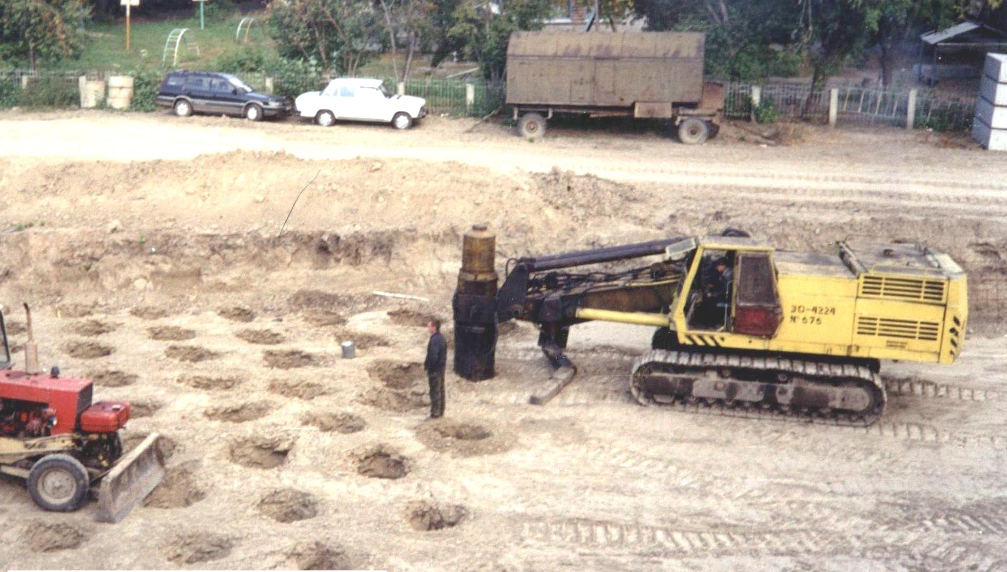
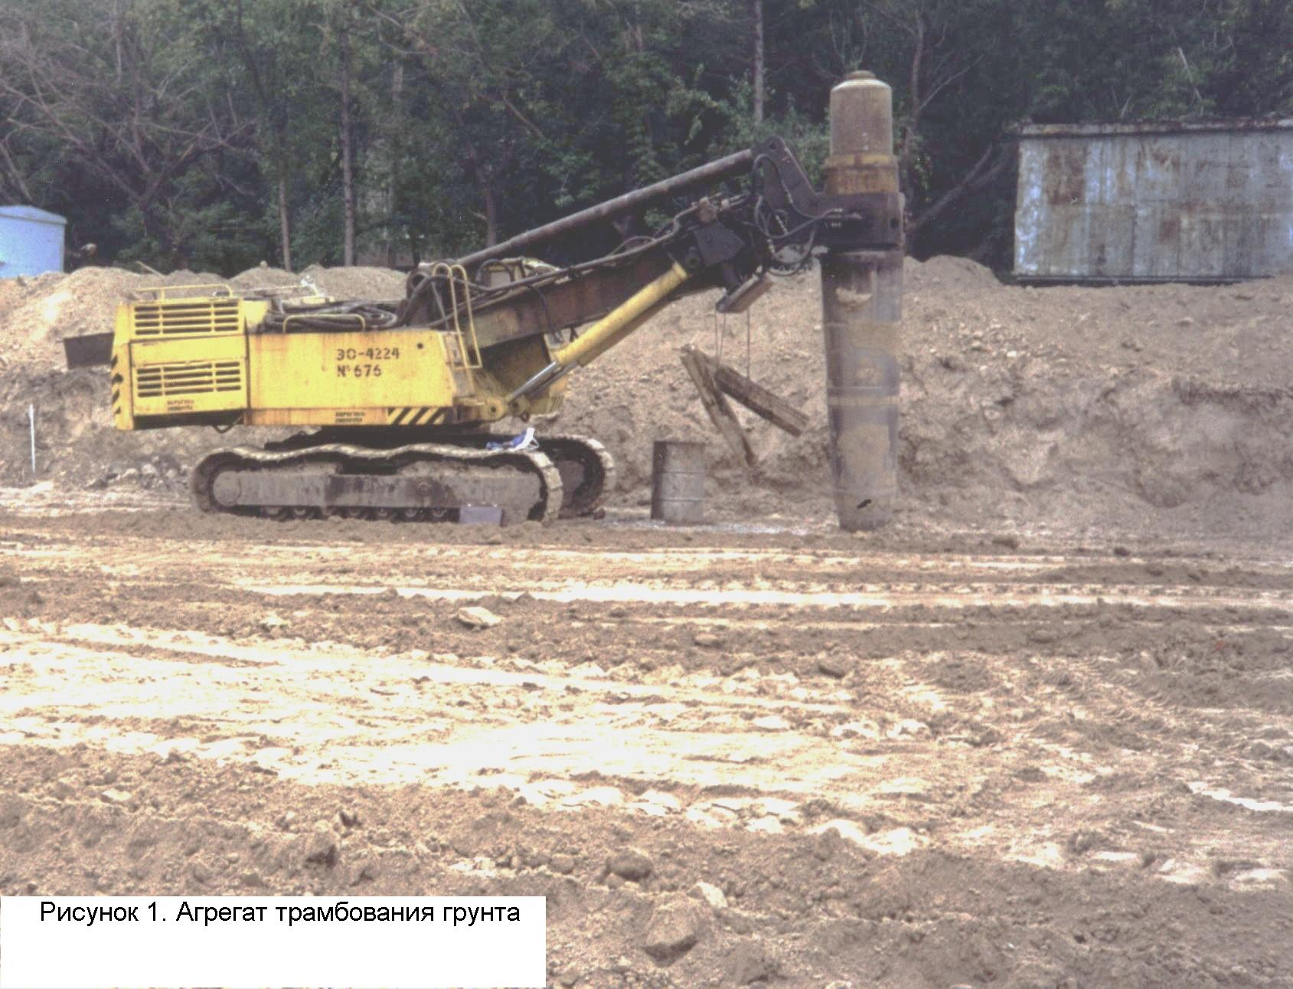
В агрегате взамен падающей с большой высоты тяжелой трамбовки применена погружаемая в грунт тонкостенная оболочка с встроенным в нее гидропневматическим молотом, действующим от гидросистемы экскаватора и имеющим энергию удара до 100 кДж при рабочей частоте до 20 удар/мин. Тонкостенная оболочка имеет форму усеченного конуса высотой 3 м с нижним основанием диаметром 0,5 м и верхним основанием диаметром 0,9 м. Ударник молота под действием сжатого газа совершает рабочий ход со скоростью до 10 м/с.
В конце рабочего хода ударник наносит удар по нижнему основанию оболочки через специальный буфер, который, с одной стороны, ограничивает ударный импульс, предохраняя оболочку от разрушения, с другой стороны, — в десятки раз (по сравнению с жестким ударом) увеличивает время ударного воздействия на грунт. Длительность ударных импульсов может регулироваться в широком диапазоне. Благодаря этому можно подбирать оптимальные режимы трамбования грунтов с различными свойствами, что благоприятно сказывается на эффективности технологического процесса.
В момент удара на оболочку действует осевое усилие около 5000 кН, под действием которого оболочка перемещается относительно корпуса молота, внедряясь в грунт. Средняя величина погружения оболочки и грунт за 1 удар составляет около 30 мм, а за 5 мин оболочка погружается на полную глубину (после 80—150 ударов). В результате и грунте образуется котлован соответствующей формы и размеров.
В отличие от падающей трамбовки оболочка агрегата во время трамбования постоянно удерживает грунт в напряженном состоянии, что обеспечивает высокую эффективность процесса трамбования при снижении затрат энергии.

Процесс подготовки грунтового основания с использованием агрегата происходит следующим образом:
На предварительно спланированной поверхности строительной площадки в узлах принятой координатной сетки с шагом 1,7 – 2 м вытрамбовываются котлованы заданной формы и глубины. Затем подготовленные котлованы 2-3 раза вновь заполняются грунтом (прямо с трамбуемой строительной площадки) и дополнительно подтрамбовываются. В качестве заполнителя можно использовать также гравий или бетон. В результате на 20 – 30% увеличивается плотность грунта, изменяется его структура и в 2 – 2,5 раза возрастает несущая способность.
Расстояние между соседними узлами координатной сетки выбирается таким образом, чтобы в результате трамбования на глубине 4-5 м образовывалась сплошная подушка уплотненного грунта с улучшенными свойствами.
За рабочую смену (8 ч) агрегатом вытрамбовывается до 30 котлованов. Для фундамента типового 6-подъсздного 9-этажного жилого дома требуется около 500 котлованов, на что затрачивается до 15-20 рабочих смен.
По сравнению с копровыми установками за одно и то же время агрегат совершает в 10 раз больше ударных импульсов и имеет во столько же раз большую производительность. При таких технических показателях агрегат может успешно конкурировать с существующим сваебойным оборудованием, что позволит вытеснить из строительства свайные фундаменты глубокого заложения и заменить их на ленточные или столбчато-ленточные.
При этом достигается весьма значительный экономический эффект. Суммарная стоимость нулевого цикла уменьшается в 2 – 3 раза, расход цемента сокращается вполовину, расход арматурной стали – в 3 раза, энергозатраты — на 30%. Кроме того, в 2 – 3 раза уменьшается сейсмическое воздействие на окружающую среду и практически полностью устраняются вредные выбросы в атмосферу. Появляется возможность производства работ в непосредственной близости от жилых и промышленных зданий в условиях точечной застройки плотно заселенных городских районов.
Высота агрегата трамбования в 3 раза меньше высоты существующих копров, поэтому к месту работы такая машина транспортируется в собранном виде. До настоящего времени созданный в Институте гидродинамики агрегат трамбования остается пионерной разработкой и не имеет аналогов ни в России, ни за рубежом. Основные конструктивные решения агрегата защищены четырьмя патентами России.
Опытный образец агрегата в течение 6 лет эксплуатируется на строительных площадках Новосибирска. На дешевых ленточных фундаментах неглубокого заложения, возведенных на предварительно улучшенном с применением агрегата грунте, уже построено свыше десяти многоэтажных (до 17 этажей) жилых домов. Эти дома располагаются в плотно застроенных жилых массивах на участках, ранее считавшихся непригодными для строительства. Проведенный мониторинг показал, что осадка грунта равномерная и не превышает предельно допускаемую по СНиП 2.02.01-83 (Основания зданий и сооружений). Все построенные здания не имеют дефектов и эксплуатируются нормально.
Агрегат трамбования может успешно использоваться для уплотнения насыпного грунта при строительстве дорог, взлетно-посадочных полос аэродромов, дамб и других сооружений; при замене опор контактной сети железной дороги, когда с помощью агрегата в грунте вытрамбовываются котлованы, в которые непосредственно, без железобетонного стакана, устанавливаются опоры. При этом агрегат базируется на железнодорожной платформе и для его доставки к месту производства работ дополнительной дороги не требуется. В этом случае стоимость и трудоемкость установки опоры уменьшаются в 2 – 3 раза, что принципиально важно с точки зрения бесперебойной работы железнодорожного транспорта.

По Материалам Интернета

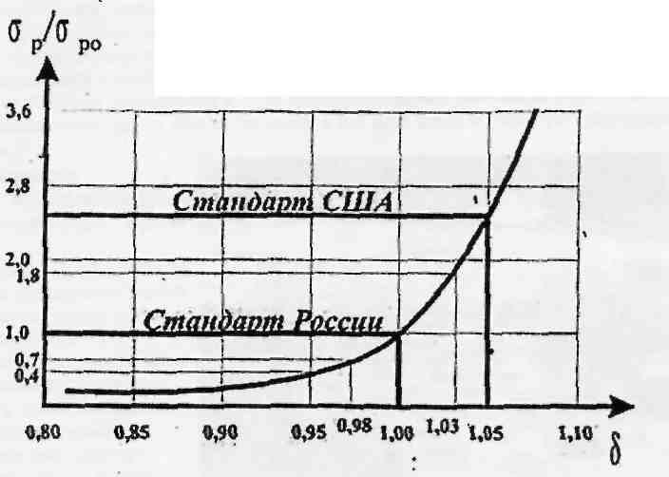
В России 86 % грунтов - связные, то есть грунты с примесью глины или даже полностью из глины. Эти грунты имеют одну особенность: они хорошо набирают и плохо отдают влагу. Эти грунты склонны к «морозному пучению грунта» - увеличению объема влажного грунта при замерзании в нем воды, приводящему к подъему слоя промерзающего грунта. В результате, зимой асфальт трескается, а весной верхний слой грунта непосредственно под асфальтом обводняется и теряет несущую способность. Колеса проезжающих грузовиков завершают картину, проламывая асфальт над пустотами и разрушая так называемые выпоры асфальтового полотна. С этой проблемой можно справиться, если всего лишь на 5 % повысить плотность грунта (см. график). При повышении грунта на 5-% его прочность повышается в 2,5 раза. Зависимость прочности дорожного полотна от плотности грунта (из газеты «Аргументы и факты»).

За период с 1999г. по 2009г. было оттрамбовано в г. Новосибирске 17 площадок, на которых построены жилые дома этажностью от 5 до 17 этажей. По заключению экспертов дома находятся в хорошем состоянии. Осадка меньше, чем на свайных фундаментах, и самое главное - она равномерная.

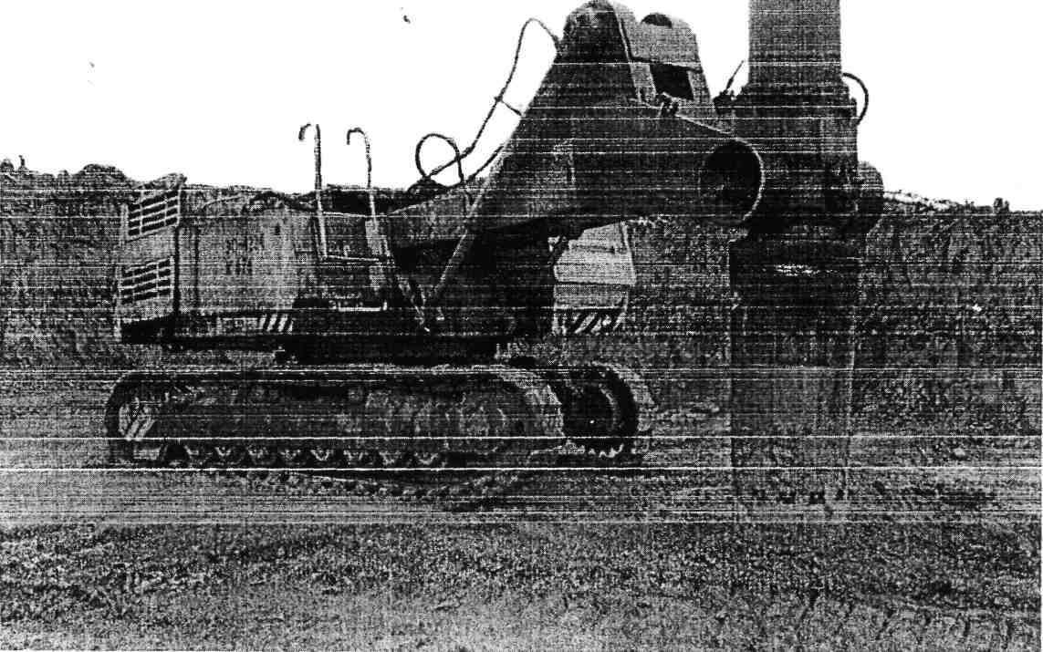
Агрегат для глубинного трамбования грунта
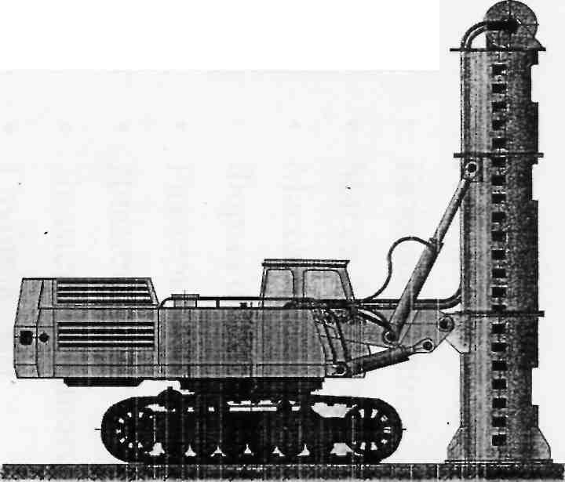

предыдущий вариант новый вариант
Энергия удара, кДж 40-70 60-100
Рабочая частота, мин⁻¹ 10 20
Базовая машина экскаватор ЭО-5124
Масса Агрегата, кг 40000 45 000
Масса навесного оборудования, кг 8000 13 000
Форма образуемого котлована усеченный конус
Размеры котлована, max
Диаметр малого основания, мм 500 500
Диаметр большого основания, мм 900 1 000
Глубина, мм 3000 4 000

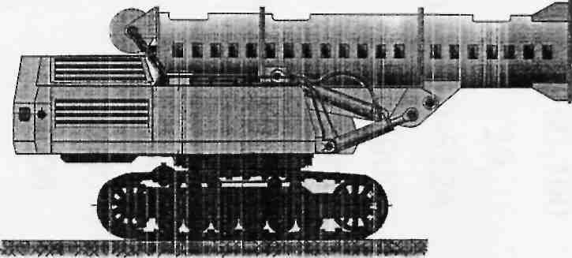
Агрегат для глубинного трамбования грунта предназначен для предварительного ударного уплотнения насыпного и просадочного грунтов, для образования в грунте котлованов заданной формы для размещения в последних прогрессивных столбчато-ленточных фундаментов. По сравнению с существующими методами вытрамбовки котлованов с помощью падающих трамбовок производительность увеличивается в 5-8 раз, энергоемкость (расход топлива) уменьшается в 3 раза. Передача ударных импульсов через грунт при работе агрегата на близко расположенные здания или сооружения в 2-3 раза меньше, чем при уплотнении грунтов падающими трамбовками.
Агрегат позволяет: создавать надёжные фунтовые основания для фундаментов зданий, дорог, взлётно-посадочных полос аэродромов и т.п.; устранять просадочность лессовых и лессовидных грунтов; улучшать физико-механические свойства насыпных и слабых водонасыщенных грунтов.

Пример расчёта экономической эффективности применения
Агрегата для подготовки грунтового основания
под типовой 9-этажный жилой дом
Глубинное трамбование грунта позволяет получить следующие результаты:
- На 20 - 30 % увеличивается плотность и в 2 - 3 раза повышается несущая способность грунта.
- Заданным образом изменяется структура грунта.
- Устраняются просадочные свойства грунта.
- Снижается или устраняется склонность грунта к водопоглощению
Заметное изменение физико-механических свойств грунта распространяется на глубину до 5 м от дневной поверхности.
При строительстве на предварительно трамбованном грунте реализуются следующие возможности:
- Для размещения тяжёлых строительных объектов вместо глубокозаложенных свайных фундаментов применяются свободно опёртые блоки, монолитные плиты или обыкновенные ленточные фундаменты. При этом суммарные затраты нулевого цикла снижаются в 1.5-2 раза, а приведённая стоимость строительства уменьшается на 20 - 30 %.
- Уменьшается по величине и становится более равномерной осадка грунтового основания под действием весовой нагрузки здания.
- Обеспечивается стабильность физико-механических свойств грунта в условиях замачивания.

Для выполнения строительных работ на предварительно трамбованном грунте требуется следующий набор производственного оборудования:
- Универсальный гидравлический экскаватор 4-5 размерной группы, предназначенный для выемки грунта из проектного котлована будущего сооружения.
- Бульдозер на базе трактора ДТ-75 или Т-130 для планирования грунта на строительной площадке.
- Агрегат для трамбования грунта.
Агрегат для трамбования грунта представляет из себя гидравлический экскаватор 5 размерной группы, на стреле которого шарнирно закреплён рабочий орган - гидропневматическая трамбовка.
Трамбовка включает шарнирно соединённый со стрелой гидропневматический молот с энергией 100 кДж, на боковой поверхности которого как на направляющих ограниченно подвижно вдоль оси закреплена тонкостенная оболочка в виде усечённого конуса с размерами оснований 500 и 900 мм и длиной 3000 мм. Указанная оболочка под действием ударника молота совершает прерывистое движение и, внедряясь в грунт, образует в последнем котлован, по форме и размерам соответствующий данной оболочке.
Вытесненный из котлована грунт размещается в окружающем грунтовом массиве. При этом вокруг боковых стенок котлована образуется зона уплотнения, а под его днищем - ядро уплотнения (см. рис.1).
Физико-механические свойства уплотнённого грунта существенно изменяются: более благоприятной становится его микроструктура, повышается несущая способность, устраняется просадочность и снижается склонность к влагопоглощению. Если образованный в грунте котлован несколько раз засыпается грунтом и повторно протрамбовывается, то в грунтовом массиве окончательно образуется тело уплотнения, показанное на рис.2. Диаметр подобного тела в 2-3 раза превышает средний диаметр оболочки.

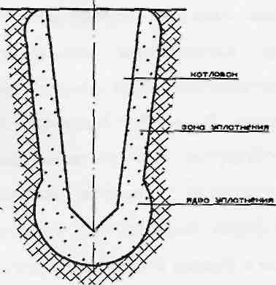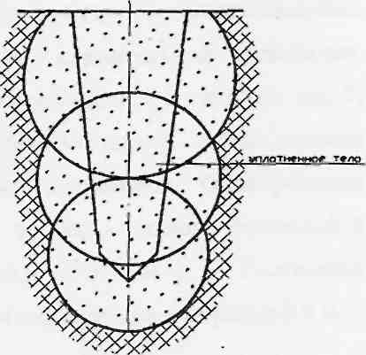
рис. 1

рис. 2

При выполнении в грунтовом массиве совокупности котлованов с шагом 1.5 - 2 м во взаимно-перпендикулярных направлениях отдельные тела уплотнения, пересекаясь друг с другом, образуют в грунтовом массиве сплошную подушку уплотнённого грунта толщиной до 5 м.
Эта подушка служит грунтовым основанием с улучшенными свойствами для возводимых сооружений.
Работы по уплотнению грунтового основания выполняются в следующей последовательности:
- После снятия гумусного слоя отрывается котлован для размещения строительной площадки. Глубина котлована выбирается проектировщиком на основании данных изыскательских работ. Целесообразно принимать глубину котлована:
Тк ⁼ Н_{П} - 5, м,
где Нп - толщина просадочного слоя грунта. Вынутый из котлована грунт складируется в бурты на строительной площадке в непосредственной близости от бортов котлована.
- Основание котлована планируется бульдозером с целью формирования строительной площадки в соответствии с требованиями СНиП.
- С целью определения мест расположения будущих вытрамбованных котлованов выполняется разметка строительной площадки. Поверхность площадки покрывается ромбической сеткой (см. рис.3) со стороной 1,8 м. В каждом узле указанной сетки должны располагаться оси вытрамбованных котлованов. Одновременно каждый котлован располагается в параллельном продольной стороне строительной площадки ряду с шагом 3 м. Расстояние между указанными рядами в поперечном направлении равно 0,9 м.
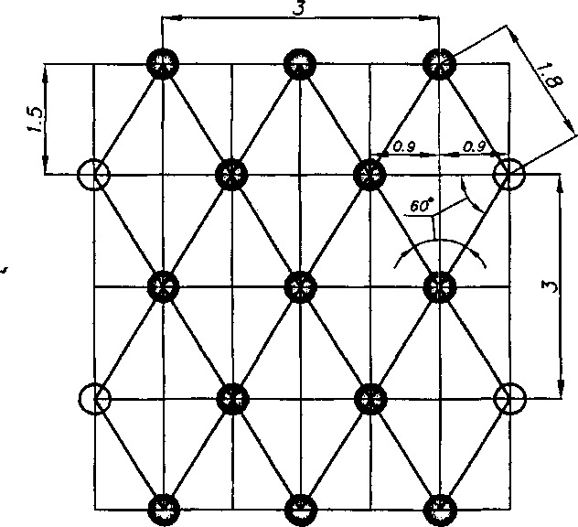
- Агрегат трамбования перемещается вдоль строительной площадки и, останавливаясь через каждые 1,5 м, формирует позади себя обработанную полосу грунта шириной 3 м, включающую пять вытрамбованных в полный профиль продольных рядов котлованов. Двигающийся за Агрегатом бульдозер полностью засыпает вытрамбованные котлованы грунтом, ранее складированным на строительной площадке. Совершая ход в обратном направлении, Агрегат повторно трамбует засыпанные котлованы, образуя в грунте выемки, составляющие 70 % от полного профиля. Эти выемки снова заполняются грунтом и затем третий раз вытрамбовываются на 30 % от полного профиля. После очередной засыпки и последующей четвёртой трамбовки выемок на 10 % профиля производится окончательная засыпка котлованов и их подтрамбовка пятью ударами. Затем выполняется планирование уплотнённого грунта бульдозером. В зависимости от состояния исходного грунтового массива производится от 4 до 6 актов повторного трамбования котлованов. В ходе подобного трамбования из котлована в окружающий массив вытесняется объём грунта равный двум объёмам трамбующей оболочки. После уплотнения грунта отсыпается дренажный слой щебня толщиной 100 мм, на котором впоследствии укладываются фундаментные блоки или отливается железобетонная плита, выполняющая роль фундамента строящегося здания.
рис. 3
5) Для размещения девятиэтажного шестиподъездного жилого дома требуется вытрамбовать площадку длиной 126 м и шириной 15 м. При размещении котлованов по узлам ромбической сетки со стороной 1.8 м на данной площадке необходимо вытрамбовать
N _{к} =126/1,5 * 15/1,8 = 700 котлованов.
В процессе практического выполнения работ было установлено, что средняя величина погружения трамбующей оболочки в грунт за один удар составляет 20 мм.
Тогда необходимое количество ударов для образования выемки полного профиля (первый подход) составит:
N₁ =H/S =3/0,02= 150 ударов,
где Н = 3 м - глубина трамбования,
S = 0,02 м - осадка трамбующей оболочки за один удар.

Для выемки составляющей 70 % полного профиля (второй подход):
N₂ =0,7H/S=(0,7*3)/0,02= 105 ударов.

Для выемки составляющей 30 % полного профиля (третий подход):
N₃= 0,3H/S=(0,3*3)/0,02=45 ударов.

Для подтрамбовки котлована (четвёртый подход):
N₄ =0,1H / S=(0,1*3)/0,02= 15 ударов.

Количество переездов Агрегата на один шаг длиной h = 1.5 м во время трамбования грунта можно определить по выражению
N_{П}=(4*2N_{k})/5=(4*2*700)/5=1 120
Машинное время трамбования котлованов:
T=(N_{k}*(N₁+...N₄))/f+N_{П}*t_{П ,} мин,
где: f = 20 ударов/мин - рабочая частота молота;
t_{П} = 1 мин - время переезда и установки Агрегата в рабочую позицию.

После подстановки в представленное выражение числовых значений получаем:

Т = (700*(150 +105 + 45 +15))/20 + 1 120*1 = 12 145 мин,
T = 12 145 / 60 = 202,4 часа.

Принимая коэффициент полезного использования рабочего времени к₁ = 0,9 и время, затраченное на ремонт и обслуживание оборудования, Т_{р} = 0,1Т, окончательно получаем:
Т` = (Т + 0,1*Т)0,9 = (202,4 + 0,1*202,4)/0,9 = 247,3 часа,

или Т` = 247,3 / 8 = 30,9 смены ~ 1 месяц.

Для оценки затрат, связанных с трамбованием грунта, принимаем во внимание следующие сведения:
Стоимость Агрегата трамбования 10 млн. рублей
Норма амортизации Агрегата 5 лет
Стоимость бульдозера 3 млн. рублей
Норма амортизации бульдозера 5 лет
Численность бригады, обслуживающей Агрегат, 1 чел.
Заработная плата рабочих на Агрегате 40 тыс.руб./мес.
Заработная плата тракториста 30 тыс.руб./мес.
Численность вспомогательного персонала,
обеспечивающего техническое состояние механизмов,
разметку площадки и контроль качества трамбования, 1 чел.
Заработная, плата вспомогательного персонала 20 тыс.руб./мес.

Расход топлива, связанный с производством работ, определяем по формуле:
Q= (q₁*N₁*T`+q₂*N₂*T")/1000 , кг
где: q₁ = 175 г/э л.с.ч. - удельный расход топлива в двигателе ЯМЗ-238 мощностью N_{d1} = 240 л.с;
q₂ =195 г/э л.с.ч - удельный расход топлива в двигателе ЯАЗ-М206К мощностью N_{d2} = 135 л.с.
N₁ = 100 л.с, N₂ = 135 л.с. - индикаторные мощности соответственно экскаватора и трактора.

Г = 247,3 часа; Т" = 0,15; T` = 0,15 • 247,3 = 37,1 часа - машинное время работы оборудования. После подстановки числовых значений получаем:
Q = (175*100*247,3 +195*135*37,1) / 1 000 = 5 304 кг.

Амортизационные отчисления определяем по формуле:
А = ((С₁+С₂)*T`)/(к*Т_{А}*12)
где: C₁ =10 млн. руб., С₂=3 млн. руб. - стоимость экскаватора и трактора соответственно;
Т_{А} =5 лет - норма амортизации оборудования;
к = 0,7 - коэффициент использования рабочего времени.
А = ((10+3)*1*1000)/(0,7*5*12) = 310 тыс. руб
Финансовые затраты, связанные с трамбованием грунта для фундамента жилого дома, определяем по формуле:
С = [3 + 3*(0,31 + Н)]*T` + Q*C_{T} + К * А + М, тыс. руб,
где: З = 40*1+30*1+20*1= 90 тыс. руб/мес, - заработная плата персонала, занятого производством работ;
Н = 1,3- коэффициент накладных расходов;
С_{Т} = 23 руб/кг - цена дизельного топлива;
К = 1,1 - коэффициент, учитывающий затраты на ремонт оборудования во время производства работ;
М = 150*15*0,1*0,5 = 112,5 тыс. рублей - стоимость дренажного материала.
После подстановки числовых значений получаем:
С = [90 + 90*(0,31 + 1,3)1*1 + (5304*23)/1000+1,1*310 +112,5 = 810,4 тыс.рублей

Количество забивных железобетонных свай, образующих фундамент жилого дома, определяем по формуле:
N_{c}= (Q*k)/T₁
где: Q= 10000 т - масса здания;
k = 2,5 - запас несущей способности сваи;
Т₁- несущая способность сваи.
N_{c}=(10000*2,5)/50= 500 штук

По данным Сибакадемстроя приведённая стоимость погружения одной сваи составляет 8 – 8,5 тыс. рублей. Следовательно, финансовые затраты, связанные с формированием свайного поля, составят:
С_{с} = 8,5 • 500 = 4 250 тыс. рублей.
Следовательно, стоимость подготовки грунтового основания для фундамента жилого дома методом глубинного трамбования обходится в 3 раза дешевле, чем погружение в грунт железобетонных свай. На трамбованном грунтовом основании возводится монолитная железобетонная плита толщиной до 800 мм. На свайном основании строится ростверк будущего сооружения. Стоимость монолитной плиты, на наш взгляд, будет существенно выше стоимости ростверка. Однако суммарные затраты на нулевой цикл при возведении сооружения на трамбованном основании, как показывает опыт, всё равно в 2-3 раза ниже, чем на свайном. Кроме того, после глубинного трамбования существенно улучшаются физико-механические свойства грунта, что в гораздо меньшей степени наблюдается после забивки свай. Это является дополнительным преимуществом возведения фундаментов на предварительно трамбованном грунте.
В настоящее время в городе Новосибирске имеется один макетный образец Агрегата. Этот образец эксплуатируется в течение 10 лет.

Первоначально он предназначался для демонстрации и изучения процессов ударного трамбования грунта. Использовать Макет в качестве производственного оборудования разработчик не планировал. Поэтому с целью экономии денежных средств в нём были применены морально устаревшие и физически изношенные механизмы, чем обусловлена недостаточная эффективность макетного образца. Но даже в таком виде применение Агрегата в строительном производстве оказалось экономически оправданным. С помощью Макета в городе протрамбованы грунтовые основания для фундаментов 15 сооружений высотой от 7 до 17 этажей. Состояние построенных сооружений на трамбованных грунтах следует из экспертного заключения Федосеевой Л.В. (приложение 1).

Сравнительный анализ оборудования для подготовки оснований фундаментов

№ |  | Характеристика |  | Агрегат для  глубокого  трамбования грунта |  | Копер с падающей трамбовкой |  | Сваебойный копер |  | Виброкаток
1 |  | Устранение просадочности уплотненного грунта |  | Устранение просадочных свойств  естественного грунта за счет вытеснения воздуха в более глубокие слои грунта |  |  |  | Просадочные  свойства  грунтового  основания не  устраняются |  | Устранение  пористости  насыпного грунта
2 |  | Устранение водонасыщенно сти грунта |  | Вода из уплотняемого грунтового  основания вытесняется в более глубокие слои грунта |  |  |  | Водонасыщенность  грунтового  основания не  устраняется |  | Устранение  водонасыщенности насыпного  грунта
3 |  | Глубина  уплотнения  грунта |  | 5м |  | 2-3 м (до 5 м при  больших массе  трамбовки, высоте  и количестве  бросаний) |  | Эффект  уплотнения не  учитывается |  | Эффективное  трамбование  осуществляется на глубине до 40см,  при послойном  трамбовании глубина доводится  до 7м
4 |  | Применение  железобетонных свай |  | - |  | - |  | + (7500 руб. за сваю) |  | -
5 |  | Оборудование;  задействованное  при различных  методах  подготовки  грунтового  основания |  | 1. Трамбовочный агрегат  2. Бульдозер |  | 1. Копер с падающей трамбовкой  2. Бульдозер |  | 1. Сваебойный копер |  | 1. Экскаватор  2. Самосвал (1-8  машин)  3. Бульдозер  4. Виброкаток
6 |  | Изнашиваемост ь рабочего механизма |  | Низкая изнашиваемость |  | Наибольшая  изнашиваемость  механизма ввиду  внезапно  возникающей  нагрузки |  | Высокая жесткость  удара  обуславливает  быстрое  изнашивание  рабочего органа и  забиваемой сваи  (до 25% свай  выходит из строя  еще при ее  забивании) |  | Работа в режиме  вибрации выводит  из строя сам  вибрационный  механизм и прочие  детали катка
7 |  | Энергозатраты процесса подготовки грунта |  | 2л/м² |  | 19л/м² |  | 10л/м² |  | 5,9л/м²
8 |  | Трудозатраты процесса уплотнения фунта |  | Обслуживание  агрегата выполняет  машинист  экскаватора. В целях  соблюдения техники  безопасности необходимо  обеспечить  присутствие на  стройплощадке  рабочих. занятых  другой работой |  | Обслуживание  агрегата выполняет  экипаж.  включающий  машиниста и его  помощника. |  | Обслуживание  агрегата выполняет  экипаж,  включающий  машиниста и 2-х  помощников. |  | Обслуживание виброкатка выполняет  Бригада персонала, обслуживающего работу виброкатка, экскаватора, бульдозера и самосвалов(от 4 до 11 чел.).
9 | Необходимость использования «подушки» для смягчения удара |  | Нет необходимости использования  «подушки»: удар рабочего органа  приходится прямо на грунтовое основание |  |  |  | Между  исполняющим  механизмом и  забиваемой сваей  прокладывается  оголовник,  призванный  смягчать удар и тем самым защитить сваю от разрушения (изнашивается за 1  смену) |  | Нет необходимости  использования  «подушки»
10 | Высота агрегата |  | 6 м (3 м в  транспортабельном  положении) |  | 10-15 м |  | 18,2 м |  | До 3 м
11 | Мобильность |  | Транспортировка  собранного агрегата  производится  стандартным  автоприцепом  грузоподъемностью  40т |  | * Транспортировка осуществляется при помощи специальных прицепов  * После доставки оборудования до места проведения трамбования необходимы несколько часов слесарно-монтажных работ для приведения его в рабочее состояния |  |  |  | Транспортировка собранного  агрегата  производится  стандартным  автоприцепом  грузоподъемностью 40т
12 | Количество циклов |  | От 3-х до 7 циклов трамбования каждой скважины. В среднем 4:  1. на всю высоту  гидромолота,  2. углубление на 65% молота,  3. на25% высоты  молота,  4.на 10% высоты. |  | Строительная  площадка  примерно на 5 раз  уплотняется  падающей  трамбовкой |  | 1 |  | Ввиду низкой  глубины  эффективного  трамбования (40  см) для уплотнения  грунта на глубине 5 м трамбование  осуществляется  послойно: количество  циклов=5м:  0,4м=12,5
13 | Количество скважин/свай на 100 м'/путь, пройденный виброкатком |  | 30 |  | 100 |  | 120 |  | 200м¹
14 | Время  выполнения 1  скважины,  забивки 1 сваи,  скорость  движения  виброкатка |  | 5 мин.² |  | 13,3 мин.³ |  | 16 мин. |  | 1 км/час
15 | Машинное время подготовки 100 м² грунтового основания |  | 5 часов |  | 111 часов |  | 24 часа |  | 2,5 часа
¹ При ширине катка в 1,5 м длина пройденного пути для уплотнения 100 м² приблизительно равняется 200 м (с учетом перекрытия полос уплотнения и двукратного прохождения виброкатком каждого слоя)
² 150 ударов с рабочей частотой 30 ударов в минуту.
³ 20 бросаний, продолжительность каждого из которых составляет около 40 сек.

16 | Уникальность | + | - | - | -
17 | Сейсмическое воздействие | Мягкий, глухой удар с энергией удара до  100 кДж не дает сейсмической волны | Оказывает в 2-3  раза более сильное  сейсмическое  воздействие  (энергия удара=800  кДж) | При достаточно  жестком ударе и  энергии удара до  50 кДж его  сейсмическое  воздействие  сравнимо с  воздействием  агрегата для  глубокого  трамбования  грунта | Риск возникновения  Резонанса накладывает  ограничение на  частоту колебания  виброкатка
19 | Загрязняющие выбросы | Выхлоп работающего двигателя внутреннего сгорания | Выхлоп работающего  двигателя внутреннего  сгорания | Потребление топлива  дизельмолотом  превышает  аналогичный  показатель по  двигателю базовой  машины; а низкий  КПД сжигаемого  топлива в  дизельмолоте  обуславливает большое количество выбросов в атмосферу | Выхлоп дизельных двигателей 4-11 единиц техники
20 | Налаженность  серийного  производства | - | - | + | +
21 | Техническая  отработанность  механизма | + | - | + | +
22 | Степень  унификации  механизмов | За основу берется гидравлический  экскаватор с  незначительным  количеством  изменений | За основу  принимается  драглайн со  значительным числом  дополнительного  специализированного  оборудования,  призванного  придавать падающей  трамбовке заданную  траекторию | За основу  принимается  трактор (например,  Т-170), который  дооборудуется  значительным  количеством  специализированн  ых механизмов | Высокая степень  унификации  механизмов: за  основу берется  трактор, на  который  монтируются  катки

В текущем году от департамента строительства и архитектуры мэрии Новосибирска. получены результаты анализа возможности применения агрегата на различных перспективных площадках капитального строительства в г. Новосибирска:

Наименование площадки | Объем жилья, тыс. м² | Площадь подошвы фундамента, тыс.м | Возможность применения агрегата (1 - да; 0 -нет; 0,5 - на 50% площади) | Площадь подошвы фундамента с учетом  просадочности грунта, тыс. м²
1 | 2 | 3 | 4 | 5
1. ж.р. «Береговой» | 465,4 | 52,6 | 0 | -
2. Ключ-Камышенское плато | 125,3 | 15,1 | 1 | 15,1
3. р-н ул. Кирова | 150,0 | 18,1 | 0,5 | 9,05
4. р-н ул. Выборная | 320,1 | 38,7 | 1 | 38,7
5. м-н «Восточный» | 256,6 | 31,0 | 0 | -
6. м-н «Военная горка» | 53,7 | 6,5 | 1 | 6,5
7. р-н ул. Сакко и Ванцетти | 77,0 | 9,3 | 0,5 | 4,65
8. р-н «Кирпичная горка» | 172,0 | 20,8 | 0,5 | 10,4
9. м-н «Горский» | 204,0 | 24,6 | 1 | 24,6
10. м-н «»Тепличный | 223,0 | 26,9 | 1 | 26,9
11. м-н «Телецентр» | 158,0 | 19,1 | 1 | 19,1
12. м-н «Тихвинский» | 122,5 | 14,8 | 1 | 14,8
13. м-н «Акатуйский» | 230,0 | 27,8 | 0 | -
14. м-н по ул. Петухова-Зорге | 166,6 | 20,1 | 0 | -
15. р-н ул. Фрунзе | 63,0 | 7,6 | 0 | -
16. р-н ул. Лежена | 87,1 | 10,5 | 1 | 10,5
17. р-н ул. Дуси Ковальчук | 98,5 | 11,9 | 1 | 11,9
18. м-н «Родники» | 170,2 | 20,6 | 0 | -
19. ж.р. Прибрежный | 475,6 | 57,4 | 0 | -
20. р-н ул. Семьи Шамшиных | 273,8 | 33,1 | 0 | -
21. р-н Северо-Чемской | 140,0 | 16,9 | 0 | -
Итого | 4 032,4 | 487,0 |  | 192,2

Экспертное заключение
Заключение выдано для предъявления в Строительный департамент мэрии г. Новосибирска.
Заключение выдаётся на основании имеющихся данных о результатах использования опытного экземпляра грунтоуплотняющего агрегата для укрепления грунтов под фундамент жилых домов в г. Новосибирске.
Работы по усилению грунтов выполнены по технологии, разработанной лабораторией «Укрепление Грунтов» НГАСУ (Сибстрин) с использованием грунтоуплотняющего агрегата (опытного образца), изготовленного по чертежам Конструкторского бюро Института Гидродинамики им. М. Лаврентьева СО РАН. Технология уплотнения грунтов разработана с учетом особенностей специального грунтоуплотняющего агрегата, работа которого основана на изготовлении в грунте конических скважин глубиной до 3 м при среднем диаметре 0,7 м. Скважины, изготовленные агрегатом, заполняются местным грунтом, который уплотняется тем же агрегатом. Количество доуплотненного грунта и указатели уплотнения устанавливаются специальным проектом.
С использованием опытного образца агрегата были подготовлены надежные грунтовые основания под следующие объекты:
Многосекционный жилой дом (9, 7 и 5 этажей) на ул. Новогодней
Жилой многосекционный жилой дом (9, 7 и 5 этажей) на ул. Карла Маркса.
Два жилых многосекционных десятиэтажных дома по ул. Римского-Корсакого
Жилой 10-этажный дом по ул. Выборной
Жилой многосекционный 17-этажный дом по уд. Свободы.
Жилой многосекционный 10-этажный дом в пойме р. Каменка.
Жилой многосекционный 14-этажный дом по ул. Панфиловцев.
Дополнительные инженерно-геологические исследования показали, что во всех случаях были ликвидированы посадочные свойства грунтов, значительно увеличена их плотность, плотность насыпных грунтов и, соответственно, показатели деформируемости.
Проведенный мониторинг на некоторых объектах показал хорошие результаты - осадки равномерные и не превышают предельно допустимых по СниП 2.02.01 - 83 (Основания зданий и сооружений)
Об экономической целесообразности говорит тот факт, что Заказчики (инвесторы), воспользовавшиеся этим методом устройства фунтовых оснований во всех случаях, когда это возможно, настойчиво рекомендуют проектировщикам его дальнейшее применение.
На основании, изложенного считаю, что применение опытного образца грунтоуплотняющего агрегата прошло успешную апробацию и по результатам имеющегося опыта можно уверенно рекомендовать изготовление промышленных образцов грунтоуплотняющих агрегатов для широкого внедрения новой технологии подготовки грунтовых оснований.
Все построенные здания эксплуатируются нормально и без дефектов.


И.о. зав. кафедрой ИГОФ
НГАСУ (Сибстрин) к.т.н.,
доцент Федосеева Л.В.

Новосибирск, 2006 г.
О потребности в грунто-трамбовочных машинах.
В г. Новосибирске в сфере гражданского строительства работают более 100 строительных организаций, которыми ежегодно строится более 300 000 м² жилья. Половина этого объема возводится на свайных фундаментах, другая половина — без применения свай.
Наиболее перспективным методом возведения без свайных оснований зданий являются фундаменты мелкого заложения с предварительным уплотнением просадочных грунтов на глубину 5 метров точечной глубинной трамбовкой конструкции Объединенного Института гидродинамики СО РАН.
Точечная глубинная трамбовочная машина уплотняет грунт, образуя группу котлованов заданной формы с целью устройства столбчато - ленточных фундаментов. Полученные котлованы заполняются либо грунтом, либо другим материалом (песком, щебнем и т.п.) с последующим утрамбовыванием той же машиной, образуя уплотненное грунтовое основание с высокими прочностными И деформационными характеристиками, способное нести нагрузку от 10-ти и более этажных сооружений.
Наша организация строит до 10 000 м² жилья в год. В этом году в течение
3-х месяцев, т.е. в течение всего летнего периода, мы использовали
упомянутую трамбовочную машину для устройства фундаментов возводимых
нами зданий.
По нашему мнению, для удовлетворения нужд строительных организаций г. Новосибирска требуется не менее 10-ти, а то и 15-ти грунтотрамбовочных машин такого типа.



